Wniosek o przyznanie miejsca w Domu Studenta w systemie USOSweb

Studencie, zanim rozpoczniesz wypełnianie Wniosku o przyznanie miejsca w Domu Studenta, zapoznaj się z informacjami znajdującymi się na stronie Uniwersytetu w zakładce Student - Domy Studenta oraz z harmonogramem wnioskowania

Pierwszeństwo w ubieganiu się o miejsce w Domu Studenta (DS) przysługuje studentowi, który znajduje się w trudnej sytuacji materialnej i któremu codzienny dojazd do uczelni uniemożliwia lub w znacznym stopniu utrudnia studiowanie.

Pamiętaj! Kontroluj status wniosku, gdyż w przypadku wystąpienia nieprawidłowości w złożonym przez Ciebie wniosku. Może on być cofnięty do poprawy, a to będzie wymagało od Ciebie skorygowania wniosku.

Miejsce w DS zostaje przyznane na okres od 1 października do 30 czerwca.
Jeżeli w systemie pojawi się informacja o tym, że miejsce zostało Tobie przyznane, musisz w USOSweb potwierdzić chęć zamieszkania w DS. Jeżeli nie zrobisz tego w terminie przewidzianym w harmonogramie, miejsce zostanie Tobie odebrane.

Zakwaterowanie w Domu Studenta możliwe jest od dnia 29 września do dnia 5 października. Po zakwaterowaniu otrzymasz umowę.

Pamiętaj Płatności za DS będą naliczane od 1 października.

Pamiętaj! W przypadku rezygnacji z miejsca musisz zaznaczyć to w USOSweb w terminie wskazanym w harmonogramie wnioskowania.
Po zalogowaniu do systemu USOSweb wybierz zakładkę DLA WSZYSTKICH. Następnie kliknij ikonę Wnioski.
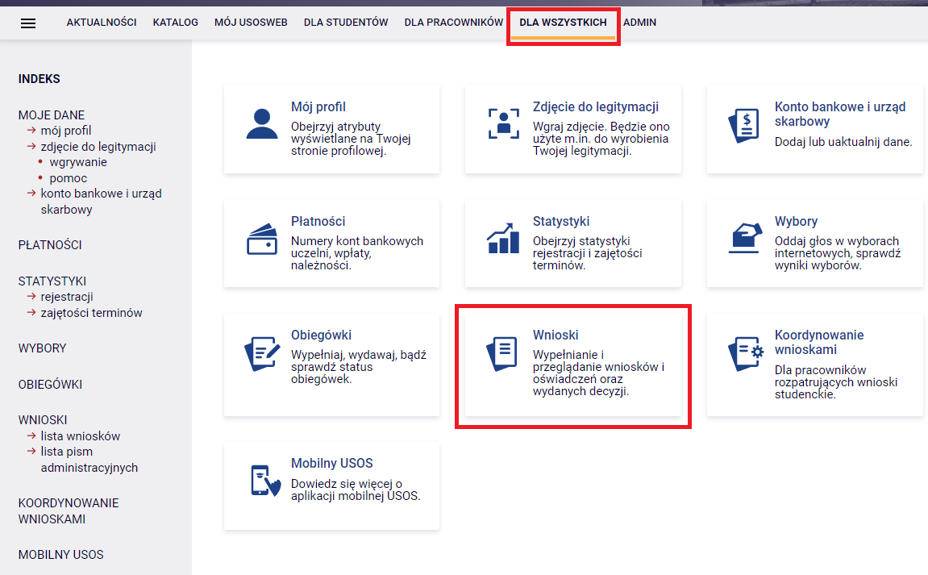

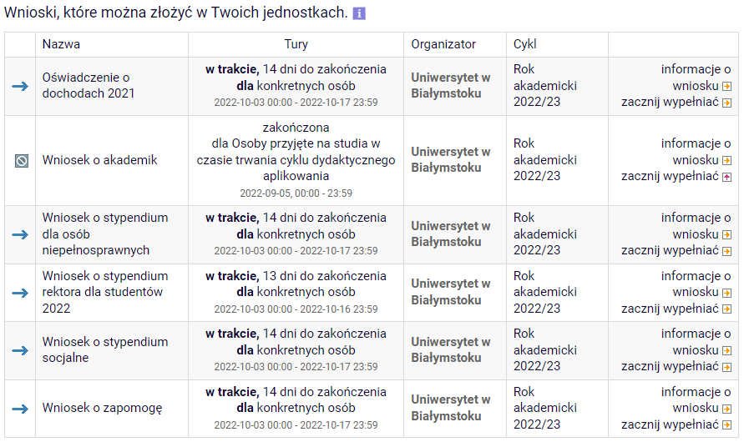

Ubiegając się o miejsce w akademiku musisz wiedzieć z jakiego wniosku chcesz skorzystać:
- Jeżeli jesteś studentem I roku I stopnia lub I roku II stopnia ( wcześniej skończyłeś studia I stopnia). Wybierz wniosek: Akademik- Kandydat przyjęty na studia, w tym kandydat przyjęty na studia drugiego stopnia od roku akademickiego 2023/2024.

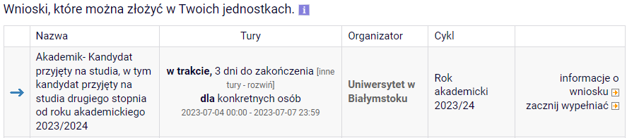

- Jeżeli jesteś studentem kontynuującym studia, wybierz wniosek: Akademik- Student kontynuujący studia.
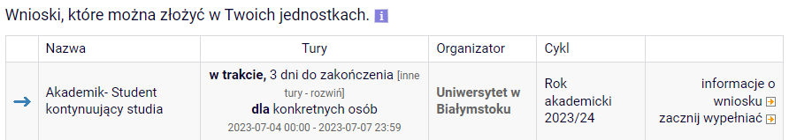
Jeżeli przerwałeś wypełnianie wniosku (możesz to zrobić na każdym etapie jego wypełniania) i chcesz kontynuować tę czynność lub otrzymałeś informację, że Twój wniosek został cofnięty do poprawy, ponownie wyszukaj go w sekcji Wnioski i kliknij odpowiednio link kontynuuj wypełnianie lub popraw.

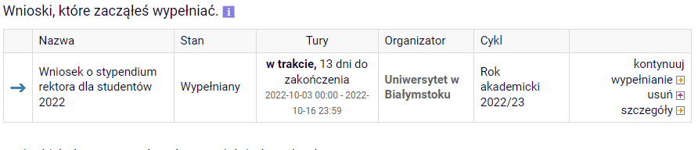
Przy każdym wniosku widoczna jest lista czynności, które możesz w danym momencie wykonać, np. zacznij wypełniać, usuń, kontynuuj wypełnianie, popraw itp. Lista ta zależy od uprawnień, jakie masz nadane na określonym etapie wnioskowania oraz od stanu wniosku, np. jeżeli zarejestrujesz wniosek, to, co najwyżej będziesz obejrzeć jego szczegóły.
Po wybraniu: zacznij wypełniać, wybierz pulę, w ramach której ubiegasz się o miejsce w DS.
Jeśli na liście brakuje puli, skontaktuj się z działem odpowiedzialnym za wniosek o akademik.
Na Ekranie 2, wskaż komisję, do której złożysz Wniosek.
Pamiętaj! Wniosek składasz do komisji Kierownik Domów Studenta.
Wniosek złożony do innej komisji nie będzie rozpatrywany, a tym samym, miejsce w akademiku nie zostanie Tobie przyznane.

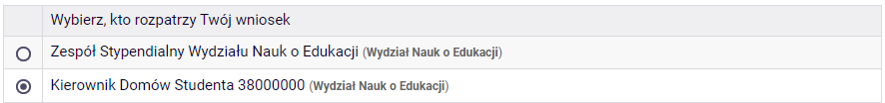
Na Ekranie 3 zweryfikuj swoje dane osobowe. W przypadku rozbieżności, dane możesz zaktualizować w Dziekanacie/Sekretariacie. Wprowadzone zmiany będą widoczne w USOSweb po migracji, tj. następnego dnia rano.
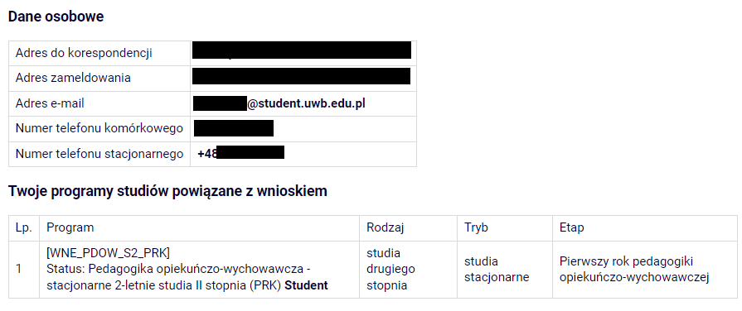
Na tym ekranie podajesz odległość uczelni od Twojego miejsca zamieszkania- możesz wykorzystać do tego Mapy Google. Tu też należy wpisać Dochód miesięczny na osobę w rodzinie.
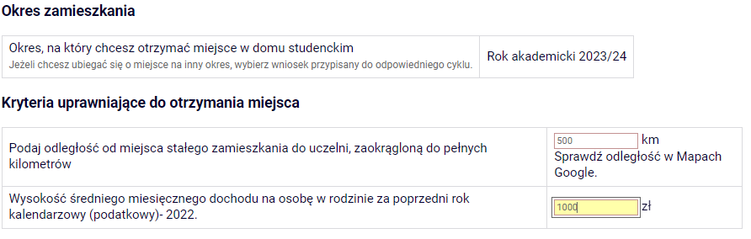
EKRAN 5
W tym miejscu znajduje się informacja o Tobie, czyli osobie ubiegającej się o akademik.
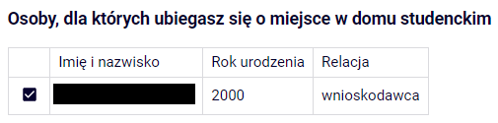

Kolejny ekran to ekran informacyjny, na którym możesz przejrzeć listę dostępnych miejsc w poszczególnych DS.

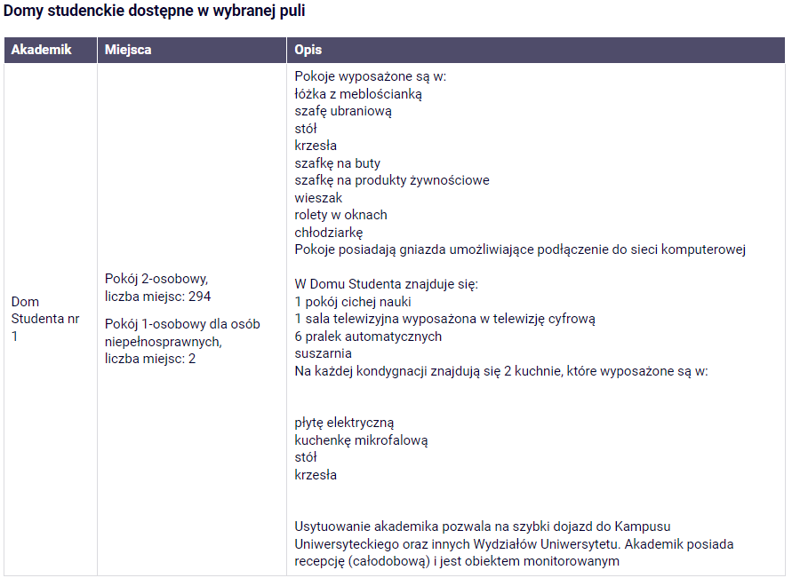
Na tym ekranie wskazujesz swoje preferencje dotyczące Domów Studenckich i pokoi.
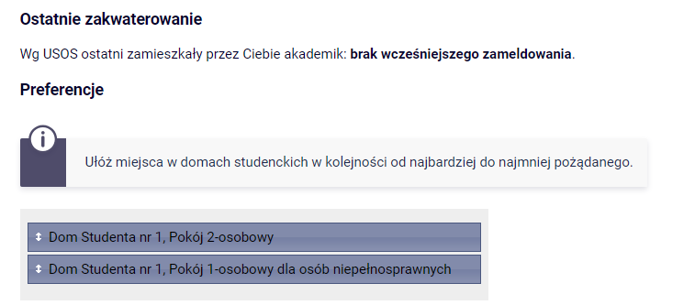

Tutaj zatwierdzisz wniosek. Zanim klikniesz ZAREJESTRUJ, dokładnie sprawdź wprowadzone dane. Jeśli masz wątpliwości, kliknij przycisk WRÓĆ i dokonaj korekty.
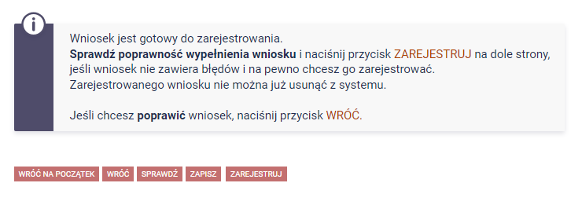
Jeżeli dane we wniosku są poprawnie wypełnione, koordynator zaakceptuje Twój wniosek i uzyska on status Gotowy do rozpatrzenia. Jeżeli będzie zawierał błędy, wówczas zostanie on cofnięty do poprawy i uzyska status Cofnięty do poprawy. W takiej sytuacji będziesz musiał niezwłocznie dokonać niezbędnych zmian we wniosku.
Pamiętaj! Koniecznie zapoznaj się z harmonogramem wnioskowania. Jeżeli Twój wniosek zostanie rozpatrzony pozytywnie, zwróć szczególną uwagę na termin, w jakim musisz potwierdzić chęć zamieszkania w DS. Jeżeli nie zrobisz tego w terminie przewidzianym w harmonogramie, miejsce zostanie Tobie odebrane.
W momencie, gdy Twój wniosek o przyznanie miejsca w DS zostanie rozpatrzony, jego status zmieni się na Rozpatrzony.
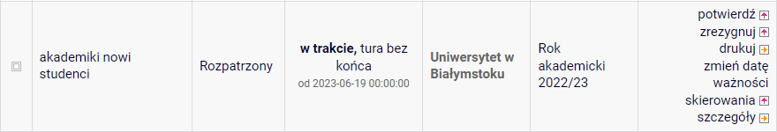
Po kliknięciu w Szczegóły przy wniosku wyświetlona zostanie strona, na której sprawdzisz, czy Twój wniosek został rozpatrzony pozytywnie,
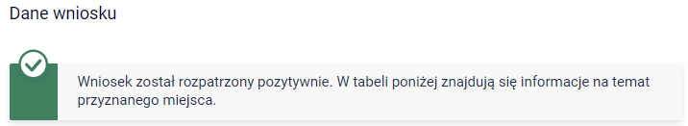
czy też negatywnie.

